**MS Project 2019 in het kort**

1. **Algemene informatie**

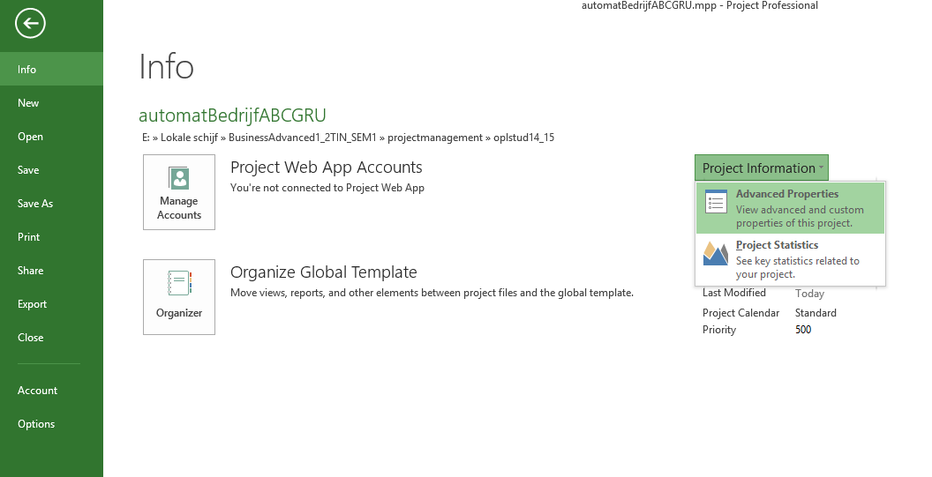

1. **Aanmaken nieuw project**

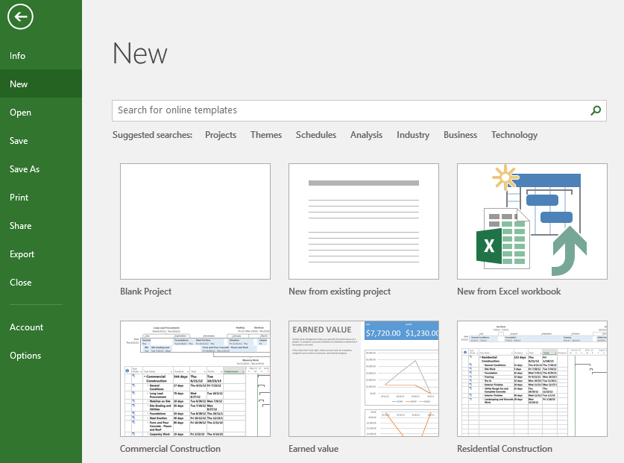

View Gantt-chart :

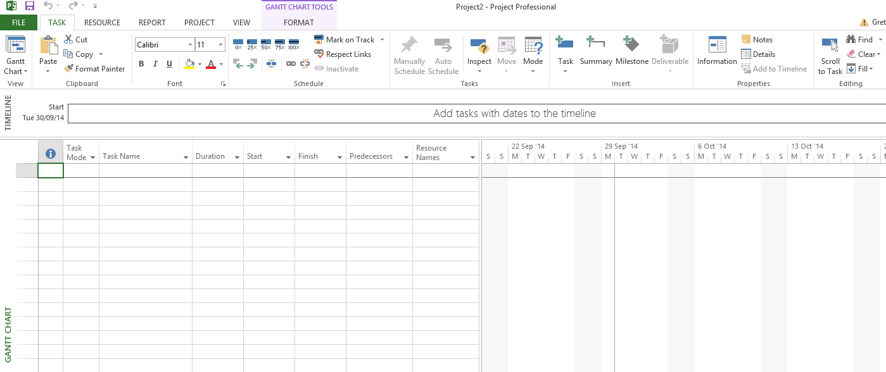

**Opmerking** : uitgewerkte en/of startvoorbeelden : bv. een software development plan

!!!Aanpassen tijdschaal : 2x LMK op de tijdschaal en de ‘tiers’ aanpassen.

1. **Maken taken- en subtaken (taakniveaus) = tabblad TASK**
2. Type de naam van de taak in de betrokken kolom en de duur.
3. Voor subtaken : laten inspringen en voor hoofd van een taakniveau : terug uitspringen via



1. Sluit de groep af met een milestone door te klikken op



OF door een omschrijving bij taak in te geven en de duur op 0 zetten

!!! Vergeet zeker de voorgangende taken, ‘predecessors’ , niet mee te delen :

2x klikken op de betrokken taak :

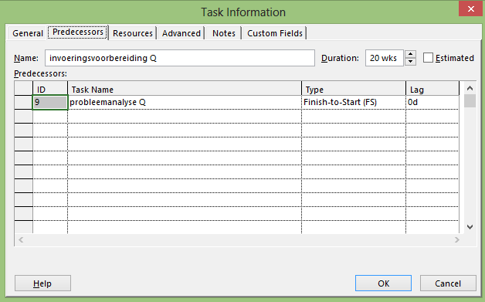

1. **Koppelen van ‘resources’ aan een taak :**

* Eerst de ‘resource sheet’ invullen met al de mogelijke personen en materialen :

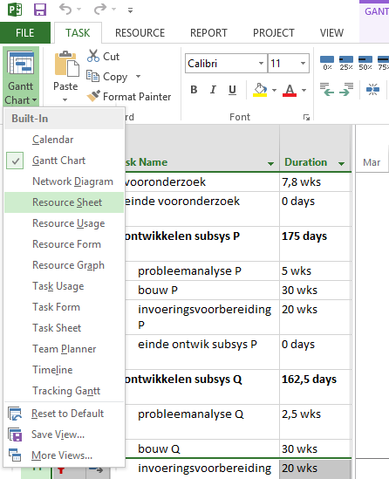

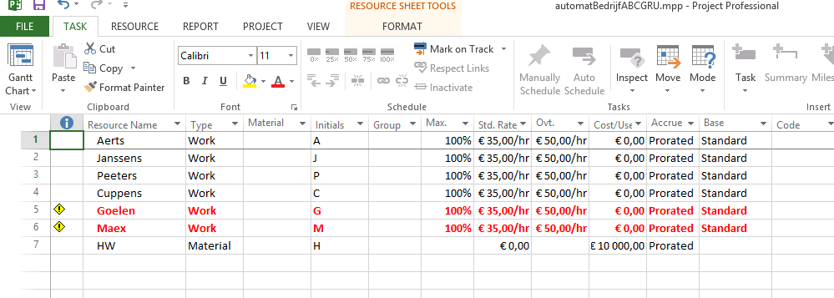

* Resources koppelen aan een taak :
* 2x klikken op de betrokken taak , selecteer tabblad ‘resources’ en duidt de betrokken resources aan :
* 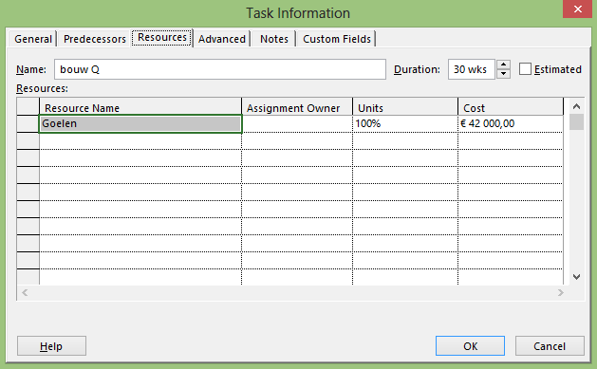

!!!!Let op : indien meerdere personen : in de kolom rechts van de duur met de naam ‘resources’

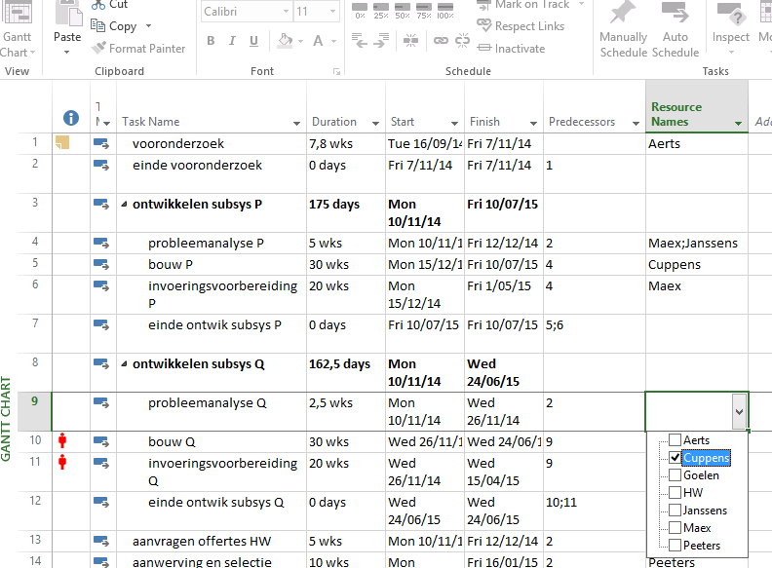

De eerste persoon aanvinken en dan ENTEREN, dan de volgende persoon aanvinken en ENTEREN.

Bij het gele ruitje : aanduiden : **reduce duration but keep the same amount of work.**

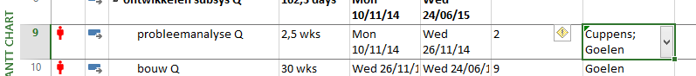

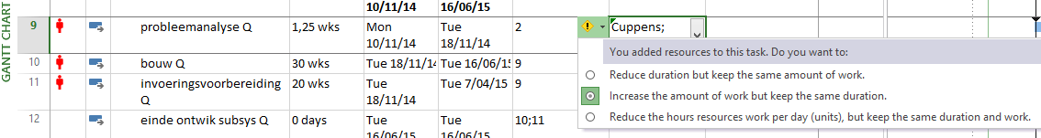

De taak moet op FIXED UNITS staan : 2x klikken op de betrokken taak :

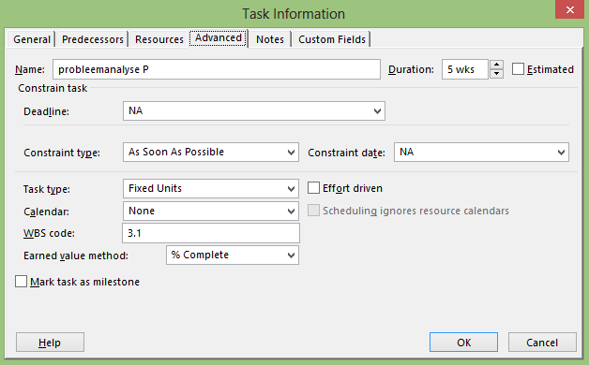

1. **Controle werkbelasting van de personen : View Resource Usage**

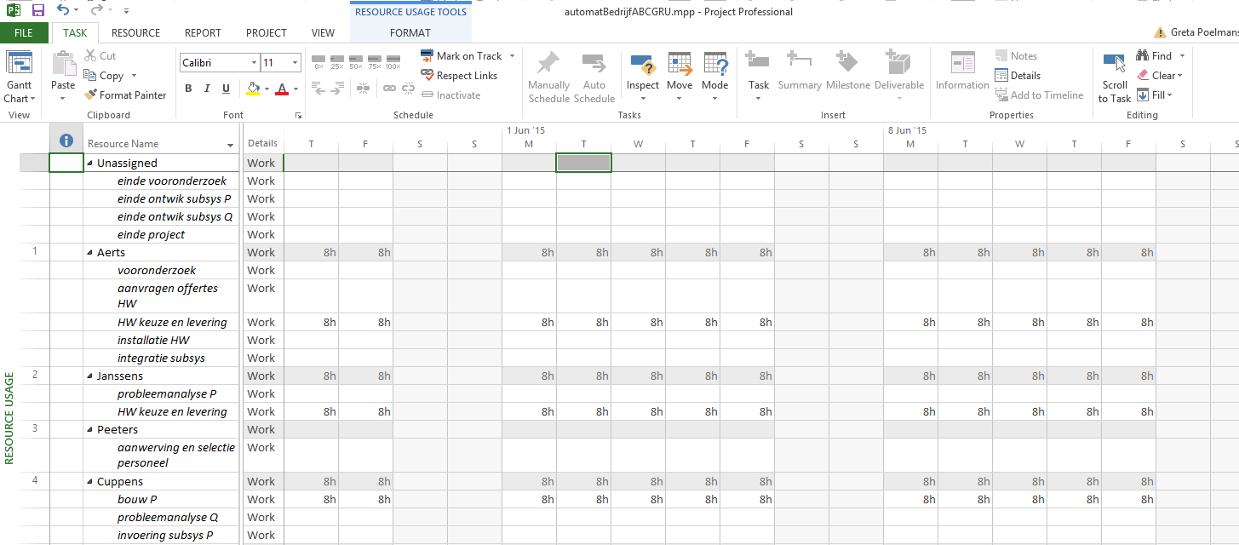

1. **Wijzigen standaardkalender**

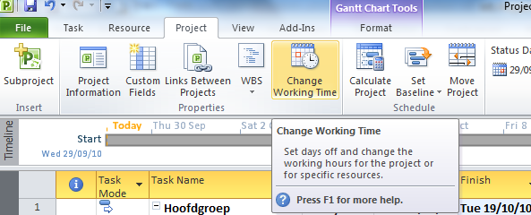

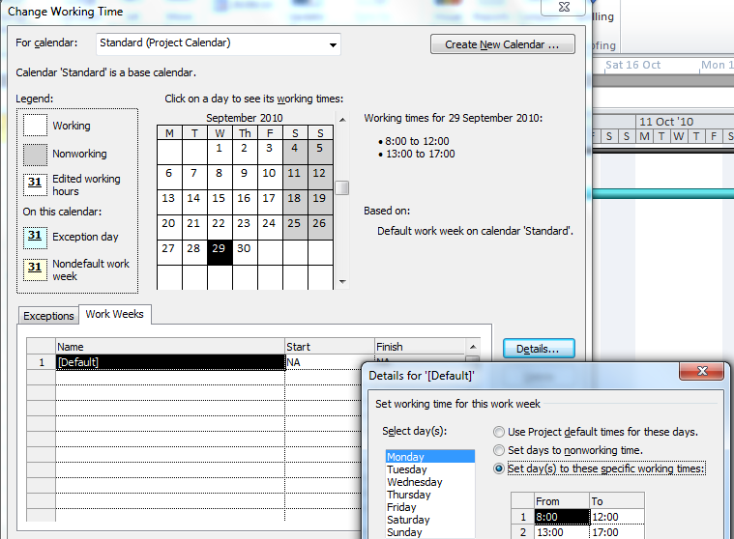

1. **Aanpassing kalender/werkschema voor 1 teamlid :**

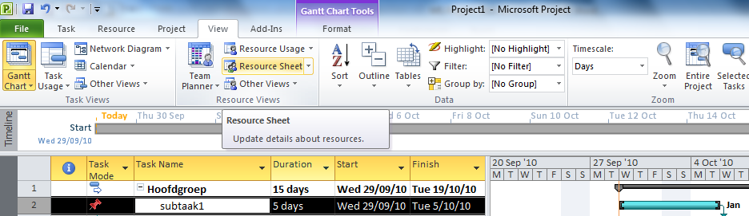

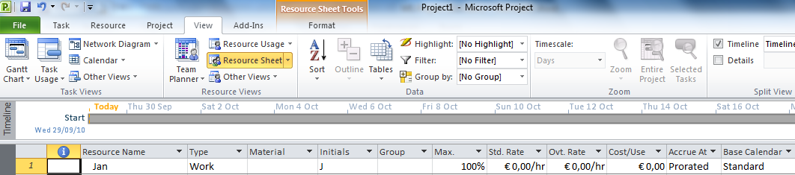

2x klikken op bv. Jan :

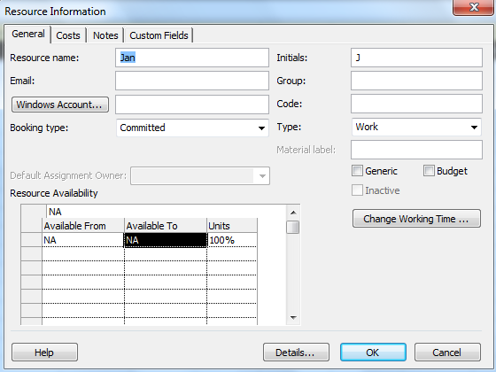

Klikken op “Change working time…” :

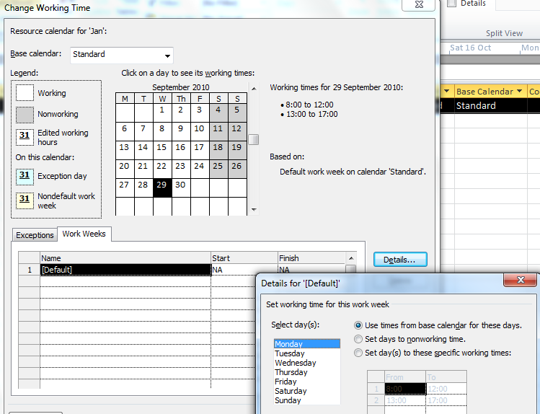

1. Instellen Baseline :

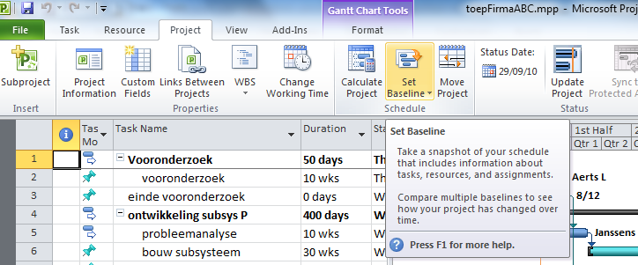

1. **Vastleggen kritieke pad :**

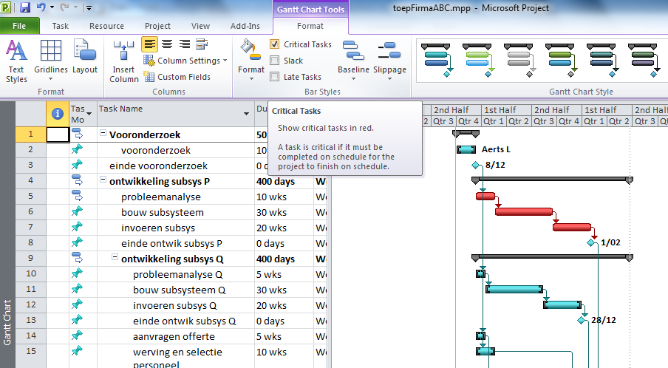

1. **Voortgang tonen : Update project**
2. **Opvragen projectinformatie :**

**Tabblad Project, vervolgens Projectinformation en dan klikken op Statistics…**

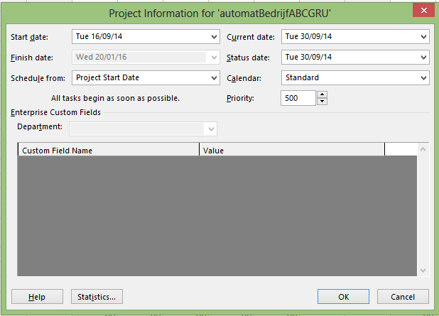

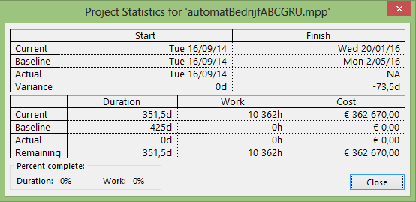

1. **De variatie tussen de planning en de werkelijke voortgang :**

**Indien de werkelijke duur van een taak anders is dan gepland kan dit aangepast worden (nadat de baseline is ingesteld) bij Resource Usage. De kosten worden automatisch verhoogd of verlaagd. Dit kan men ook visueel voorstellen op de onderstaande manier (= rode bollen):**

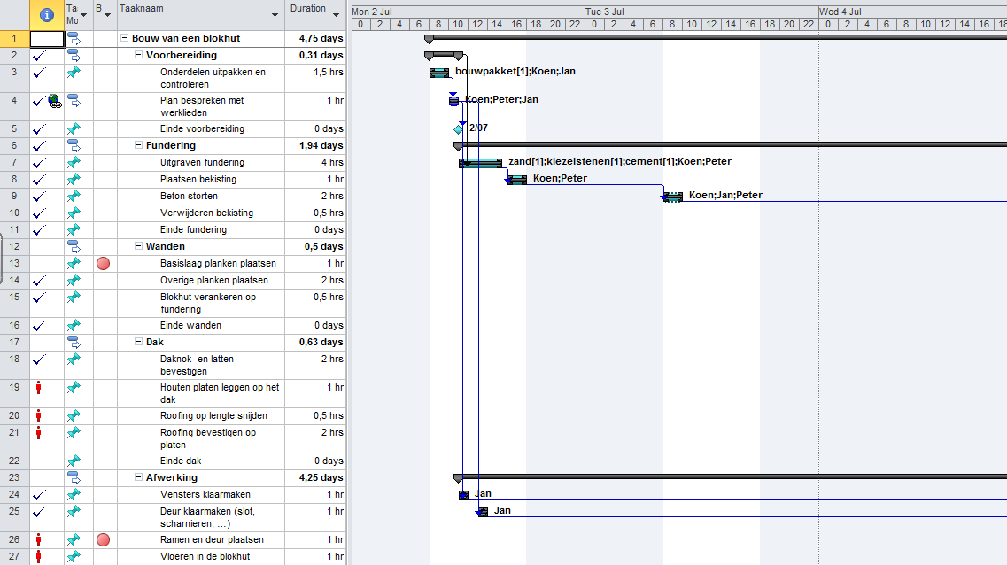

**Hoe krijg je deze voorstelling ?**

* **RMK op de kolom “Task Name” en dan “Insert colomn”.**
* **Vervolgens “Field settings” om de inhoud van de kolom te bepalen en de naam van de kolom aanpassen.**
* **Via “Custom fields” de formule vastleggen :**

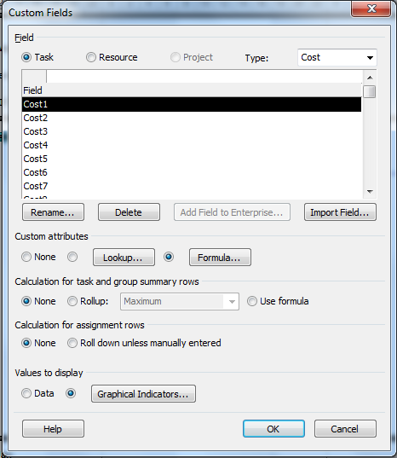

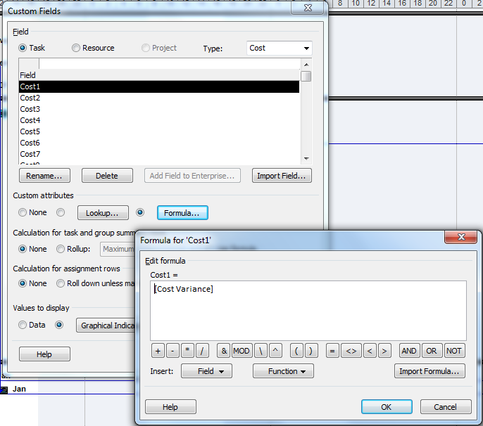

**Via Insert : Field :**

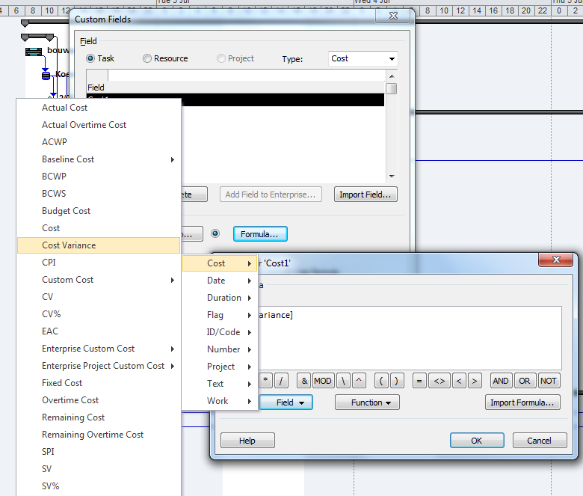

**Symbolen vastleggen via “Grafische indicatoren” :**

